ĐÁNH GIÁ MÔ HÌNH DEEP LEARNING
TENSORFLOW/KERAS
  - Hệ đa Agent cho bệnh tiểu đường • Báo cáo học phần Phát triển các hệ thống thông minh
Mô hình chính: diabetes_keras_v1 | Đối chứng và rollback: diabetes_mlp_v1
Phạm vi: báo cáo thực nghiệm kỹ thuật. Không sử dụng kết quả mô hình để chẩn đoán hoặc điều trị.

1. Mục tiêu và vai trò trong hệ thống
Deep Learning Prediction Agent thực hiện phân loại nhãn nhị phân trên bộ dữ liệu công khai. Phiên bản triển khai chính dùng TensorFlow/Keras; bản scikit-learn được giữ lại làm baseline và phương án dự phòng. Các Agent khác (Patient Data, Rule-Based, KG/RAG, Coordinator, Explanation, Monitoring) dùng hợp đồng đầu ra ổn định; việc đổi framework không làm thay đổi ý nghĩa nhãn hoặc biến điểm mô hình thành kết luận lâm sàng.

2. Dữ liệu và quy trình tiền xử lý
8 đặc trưng đầu vào: gender, age, hypertension, heart_disease, smoking_history, bmi, HbA1c_level, blood_glucose_level. StandardScaler cho đặc trưng số và OneHotEncoder cho đặc trưng phân loại; dữ liệu sau mã hóa có 15 chiều. Bộ tiền xử lý chỉ fit trên train con; validation và test được transform bằng bộ đã fit.
Tập dữ liệu | Số bản ghi
Train tổng | 76.916
Train fit | 69.224
Validation | 7.692
Test | 19.230
Test nhãn 0 | 17.534
Test nhãn 1 | 1.696

Cách chia: loại exact duplicates, stratified train/test 80/20; tách 10% train làm validation; seed = 42. Lưu ý chưa xác minh tồn tại nhiều hàng của cùng bệnh nhân, do đó chưa có bảo đảm chống rò rỉ theo cá nhân.
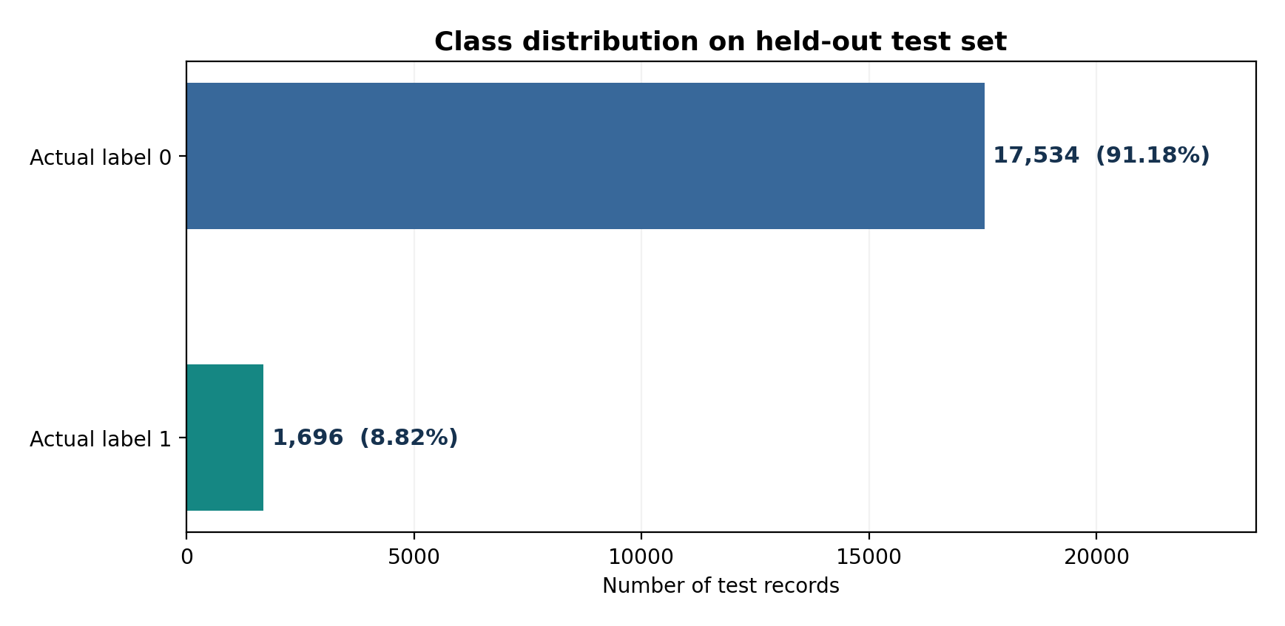
Hình 1. Phân bố nhãn trong tập kiểm thử; nhãn 1 chiếm 8,82%.

3. Mô hình và cấu hình huấn luyện
Thành phần | Thiết lập
Kiến trúc | Input(15) → Dense(64, ReLU) → Dense(32, ReLU) → Dense(1, sigmoid)
Framework | TensorFlow/Keras
Loss | Binary cross-entropy
Optimizer | Adam, learning rate 0,001
Batch size | 256 (mặc định mã DL-K1)
Early stopping | val_loss, patience=8; restore_best_weights=True
Epochs thực tế | 27
Ngưỡng phân loại | 0,5

Artifacts: models/keras_dlk1/diabetes_keras_v1.keras; models/keras_dlk1/preprocessor.joblib; outputs/keras_dlk1/experiment_manifest.json. DL-K2 kiểm tra checksum SHA256, thứ tự feature và kích thước đầu vào trước khi suy luận.

4. Kết quả đánh giá trên tập test
Chỉ số | Keras | scikit-learn | Δ Keras − cũ
Accuracy | 96,98% | 97,09% | -0,11 đ. %
Precision (class 1) | 95,96% | 98,38% | -2,42 đ. %
Recall (class 1) | 68,63% | 68,10% | +0,53 đ. %
F1-score (class 1) | 80,03% | 80,49% | -0,46 đ. %
ROC-AUC | 97,39% | 97,42% | -0,03 đ. %
Average Precision | 87,15% | 87,32% | -0,17 đ. %

Mô hình Keras đạt Accuracy 96,98%, F1-score lớp 1 bằng 80,03% và ROC-AUC bằng 97,39%. Recall lớp 1 nhỉnh hơn baseline khoảng 0,53 điểm phần trăm, trong khi Precision/F1 giảm. Sự khác biệt không chứng minh mô hình Keras tốt hơn trên mọi mặt; lý do chọn Keras là đáp ứng đúng framework mà học phần yêu cầu.
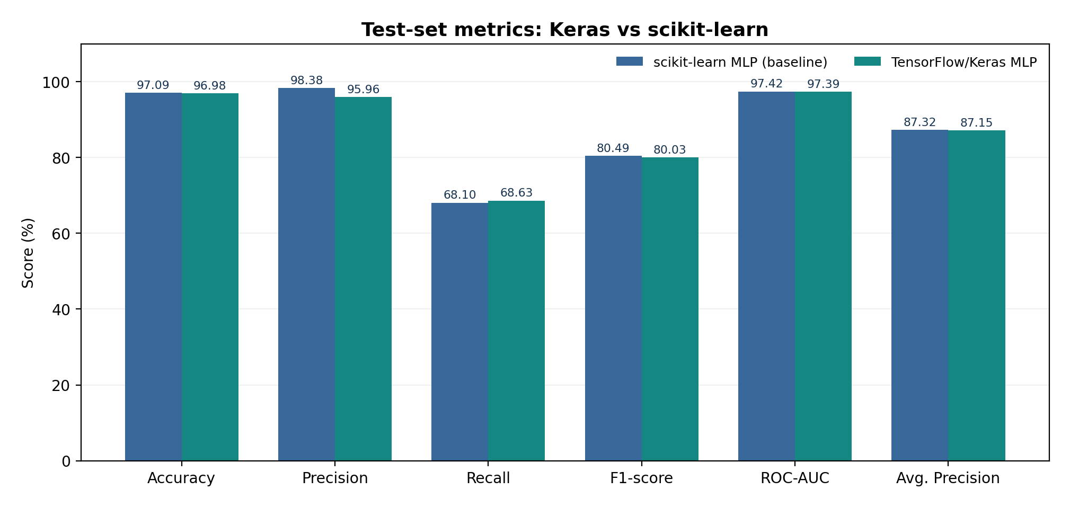
Hình 2. So sánh sáu chỉ số trên tập kiểm thử độc lập.

5. Confusion Matrix và phân tích sai số
Nhãn thật / Dự đoán | Dự đoán 0 | Dự đoán 1
Thực tế 0 | 17.485 (TN) | 49 (FP)
Thực tế 1 | 532 (FN) | 1.164 (TP)

Trên 1.696 mẫu thực tế thuộc nhãn 1, có 1.164 mẫu dự đoán đúng và 532 mẫu bị dự đoán nhầm thành nhãn 0 (31,37%). Mặc dù Accuracy 96,98%, tính mất cân bằng lớp khiến Accuracy riêng lẻ chưa đủ đại diện cho hiệu năng nhận diện lớp 1.
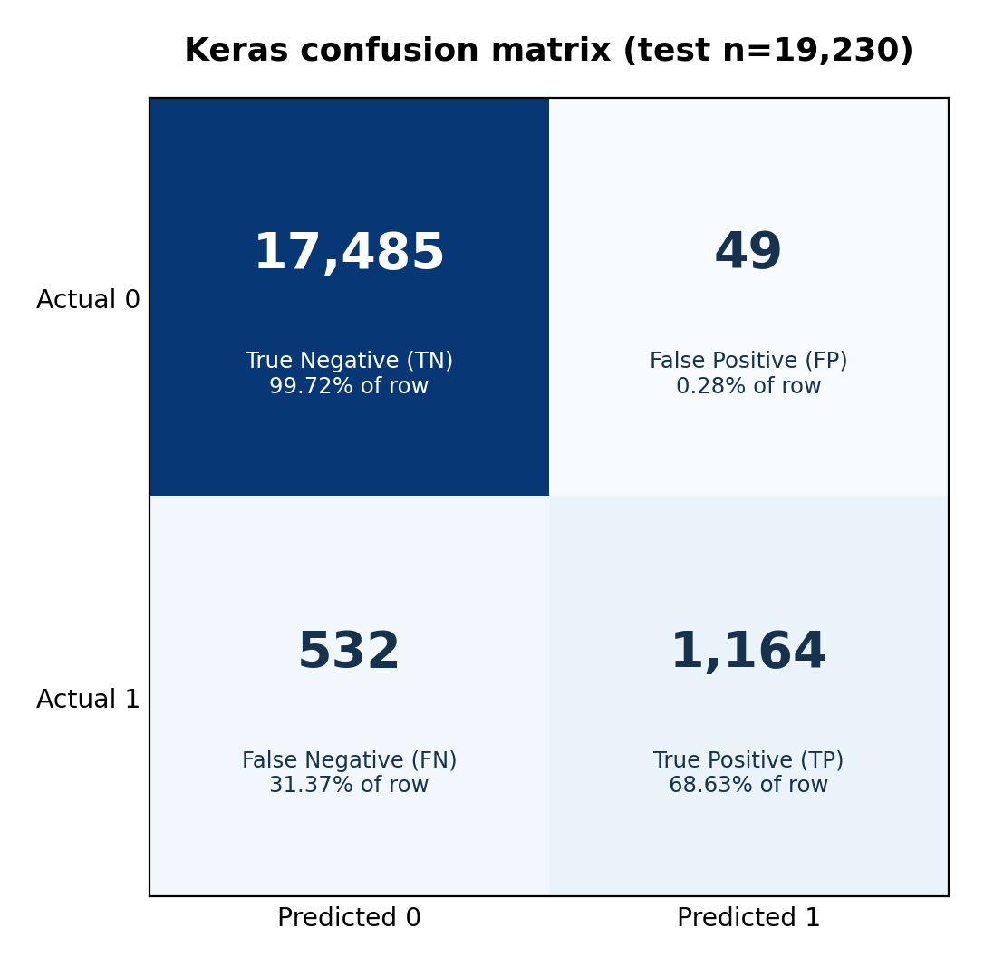
Hình 3. Confusion Matrix của Keras; hàng là nhãn thật, cột là dự đoán.
So với mô hình scikit-learn, Keras có thêm 9 TP, giảm 9 FN nhưng tăng 30 FP. Điều này phản ánh sự đánh đổi giữa Recall và Precision ở ngưỡng dự đoán 0,5. Không điều chỉnh ngưỡng bằng chính dữ liệu test để tránh làm sai lệch kết quả báo cáo.
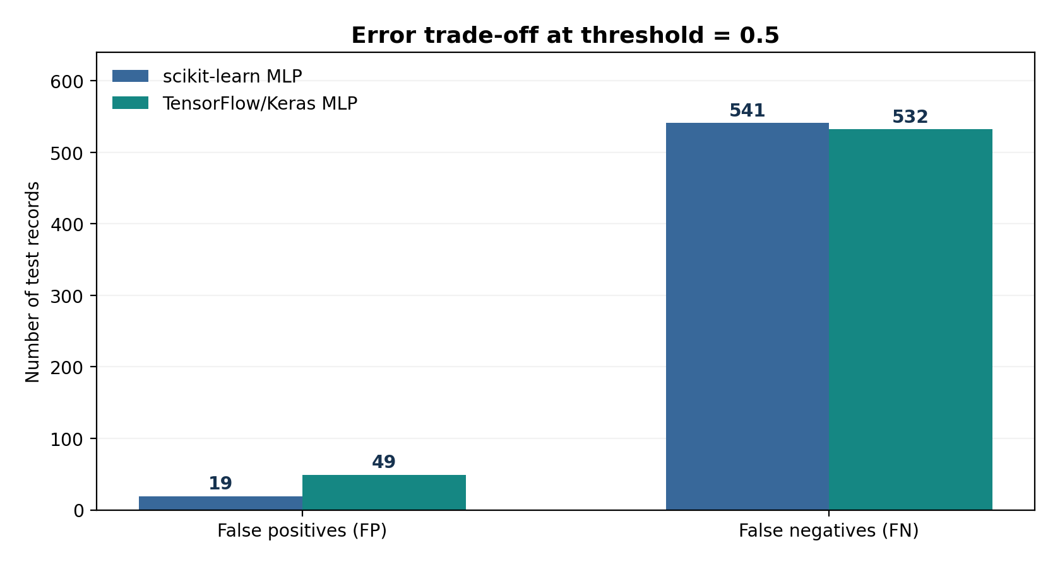
Hình 4. Số dự đoán sai theo loại trên cùng tập kiểm thử.

6. Ưu điểm, giới hạn và khả năng ứng dụng
- Ưu điểm: huấn luyện mạng nơ-ron sâu quy mô nhỏ bằng TensorFlow/Keras; lưu model/preprocessor để tái sử dụng; có validation, early stopping và baseline đối chứng.
- Tính tích hợp: DL_MODEL_BACKEND=keras là chế độ chính, có thể rollback sang sklearn bằng biến môi trường và khởi động lại Flask; các API/Agent giữ nguyên hợp đồng.
- Giới hạn: Recall lớp 1 là 68,63%, vẫn bỏ sót 532/1.696 mẫu lớp 1; dataset mất cân bằng, chưa kiểm chứng tách theo cá nhân và chưa có kiểm định ngoại bộ.
- Điểm sigmoid chưa được calibration; không được gọi là xác suất mắc bệnh có giá trị lâm sàng. Hệ thống không dành cho chẩn đoán, kê đơn hoặc điều trị.
Báo cáo chỉ dựa vào các metrics tổng hợp và Confusion Matrix có thật. Không tái tạo đường ROC/PR hoặc biểu đồ train/validation loss từ số liệu thiếu. Biểu đồ loss gốc có thể lấy từ outputs/keras_dlk1/keras_training_loss.png khi người thực hiện muốn chèn thêm.

7. Tích hợp Backend và tái lập thực nghiệm
DL-K2 sử dụng DLPredictionService chọn backend dựa trên .env: DL_MODEL_BACKEND=keras hoặc sklearn; API trả trường model_version để xác minh model thực sự chạy. Không fallback tự động khi model được chọn bị thiếu. Các model được load từ artifact đã huấn luyện đáng tin cậy và được xác thực qua manifest SHA256.
Một repository GitHub không kèm dataset và model vì .gitignore. Sau khi clone phải tạo .venv, cài requirements, tải đúng dataset, train baseline scikit-learn và Keras, cấu hình Neo4j và seed knowledge graph. Xem chi tiết README.md và docs/DL_K3_HUONG_DAN_GITHUB.md.

8. Kết luận và nguồn số liệu
Kết luận: diabetes_keras_v1 đáp ứng yêu cầu minh họa Deep Learning bằng TensorFlow/Keras, hiệu năng gần baseline scikit-learn nhưng Recall lớp 1 còn hạn chế; không được dùng để chẩn đoán. Nguồn: DL-K1 metrics.json và comparison_report.md, baseline dl_training_metrics.json; mã nguồn keras_dlk1.py và keras_dl_service.py. Snapshot JSON trong docs/reports/.

